Памятка

Филиал ФБУЗ «Центр гигиены и эпидемиологии в Тюменской области» в городе Ялуторовске, Заводоуковском городском округе, Упоровском, Юргинском районах

С первыми проталинками в природе просыпаются клещи, переносчики клещевого энцефалита, клещевого боррелиоза – болезни Лайма, эрлихиоза и анаплазмоза.
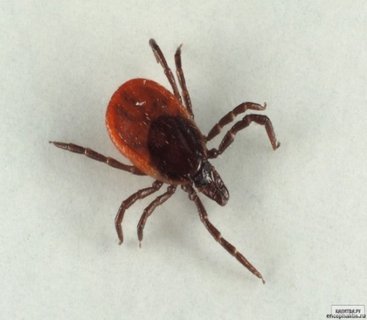
Посещая лес, лесопарки, садовые участки необходимо помнить о мерах неспецифической профилактики, которые включают применение специальных защитных костюмов, или приспособленной одежды (рубашка должна иметь длинные рукава, которые у запястий укрепляют резинкой. Рубашку заправляют в брюки, концы брюк – в носки и сапоги. Голову и шею закрывают косынкой). Для защиты от клещей используют отпугивающие средства – репелленты. Перед использованием репеллентов следует ознакомиться с инструкцией.

Если клещ все-таки присосался, его следует немедленно удалить, для этого необходимо обратиться в медицинское учреждение или удалить самостоятельно, соблюдая меры предосторожности: захватить клеща пинцетом или обернутыми чистой марлей пальцами как можно ближе к ротовому аппарату клеща держа строго перпендикулярно поверхности укуса повернуть тело клеща вокруг оси, извлечь его их кожных покровов.
- место укуса продезинфицировать (70% спирт, 5% йод, одеколон)
- после извлечения клеща необходимо тщательно вымыть руки с мылом
Не уничтожайте снятого с себя клеща, его можно исследовать на содержание возбудителей клещевых инфекций. Анализ клеща нужен для спокойствия в случае отрицательного результата и бдительности - в случае положительного.
Для лабораторного исследования клеща следует поместить в плотно закрывающуюся емкость (например, стеклянный флакон поместив туда кусочек влажной ваты). Мертвых клещей следует также поместить в емкость и до доставки в лабораторию на анализ хранить в холодном месте (холодильник, термос со льдом и т. п.).
На базе филиала ФБУЗ «Центр гигиены и эпидемиологи в Тюменской области» в городе Ялуторовске, Заводоуковском городском округе, Упоровском, Юргинском районах организован прием клещей от населения с понедельника по четверг с 8 ⁰⁰ ч. до 17⁰⁰ ч., пятница с 8 ⁰⁰ ч. до 14⁰⁰ ч., перерыв с 12:00 до 12:30.

по адресам:
г. Заводоуковск, ул. Заводская, 4, тел. 8(34542) 9-03-27; 9-03-27;
г. Ялуторовск, ул. Чкалова, 25, тел. 8(34535) 3-33-97;

Лабораторные исследования платные, цена исследования одного клеща– 1120 рублей.
Исследования проводятся в ФБУЗ «Центр гигиены и эпидемиологии в Тюменской области» по адресу: ул. Холодильная, 57, корпус 1, подъезд 4, отделение особо опасных инфекций, т. 8-3452 567-991, доб. 3933, 3932.
Прием анализов осуществляется с понедельника по четверг с 08:00 до 17:00, в пятницу с 08:00 до 15:00, суббота, воскресенье с 09:00 до 13:00.

Филиал ФБУЗ «Центр гигиены и эпидемиологии в Тюменской области» в городе Ялуторовске, Заводоуковском городском округе, Упоровском, Юргинском районах

В связи с началом эпидсезона клещевых инфекций доводим до Вашего сведения, что на базе филиала ФБУЗ «Центр гигиены и эпидемиологии в Тюменской области» в городе Ялуторовске, Заводоуковском городском округе, Упоровском, Юргинском районах по адресу:
г. Заводоуковск, ул. Заводская, 4
организован прием клещей от
населения с понедельника по четверг с 8⁰⁰ до 17⁰⁰ пятница с 8⁰⁰ до 14⁰⁰.

Контактный телефон : 8(34542) 9-03-21

(до доставки флакончики или пробирки с клещами хранить в бытовом холодильнике при температуре +4°С).
Оплату осуществлять через банкоматы – цена исследования одного клеща– 1120 рублей.
Результаты исследований будут размещаться на официальном сайте ФБУЗ – баннер «Результаты исследования клещей», где клиенты смогут узнать результат, введя номер своего клеща. По вопросам исследования клещей обращаться в отделение ООВИ (Тюмень) – 8(3452)56-79-90 доб.тел. 3931 и 3932. По проведению акарицидных обработок территорий от клещей, звонить по контактным телефонам: 8(34542) 9-03-18 или 8(34542) 9-03-27.

Уважаемые жители Тюменской области!

Приближается эпидсезон клещевых инфекций!

Что делать, если укусил клещ
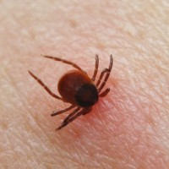
Обнаружили присосавшегося клеща - извлеките его как можно скорее!
Затягивать с удалением нельзя, дорога каждая минута. Чем дольше клещ пьет кровь, тем больше инфекции попадет в организм.
Клещи являются переносчиками многих заболеваний, среди которых клещевой энцефалит, клещевой боррелиоз (болезнь Лайма), эрлихиозы и другие инфекции.

Клещей удобно удалять пинцетом. При этом клеща следует захватить как можно ближе к хоботку, затем аккуратно потянуть вверх, при этом вращая вокруг своей оси в удобную сторону. Обычно через 1-3 оборота клещ извлекается целиком вместе с хоботком.

Для удаления клещей также существуют специальные приспособления. Если под рукой нет ни пинцета, ни специального приспособления, то клеща можно просто обхватить кусочком бинта, марли или ваты и действовать, как описано выше. Для лабораторного исследования клеща следует поместить в небольшой стеклянный флакон вместе с кусочком ваты, слегка смоченным водой. Обязательно закройте флакон плотной крышкой и храните его в холодильнике.

Нужно понимать, что наличие инфекции у клеща еще не значит, что заболеет человек. Анализ клеща нужен для спокойствия в случае отрицательного результата и бдительности - в случае положительного.
Если клещ не сохранился, можно исследовать кровь пострадавшего на наличие возбудителей в первые 10 дней после укуса.
При возникновении заболевания (обычно инкубационный период составляет 7-14 дней) исследуется кровь больного на наличие специфических антител.

По вопросам доставки клеща для лабораторного исследования обращайтесь в филиал «Центр гигиены и эпидемиологии в Тюменской области» в г.Ялуторовске, Заводоуковском городском округе, Упоровском, Юргинском, Ялуторовском районах (далее-филиал).

Цена исследования одного клеща – 1120 руб., оплата осуществляется через банкомат.
Часы работы филиала: понедельник-четверг с 8.00 ч. до 17.00 ч., пятница с 8.00 ч. до 14.00 ч.

Филиал проводит акарицидные обработки территорий от клещей, цена 46 копеек за 1 м² и продажу препаратов для обработки территорий от клещей, звонить по контактным телефонам: 8(34542) 9-03-21, 9-03-27.
